Il Prof. Dario Calimani

(Università Ca’ Foscari di Venezia)

terrà una lecture

venerdì 7 dicembre 2018 alle ore 10.30

presso l’aula T.4 dal titolo:

I Sonetti di Shakespeare e i modi dellʼamore

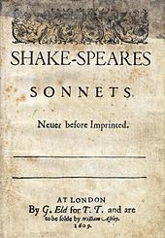

La lecture, organizzata per gli studenti frequentanti il corso di English Literature LM, è cordialmente aperta ai dottorandi e ai docenti.

Il Direttore del Dipartimento La Docente Responsabile

Prof.ssa Alessandra Tomaselli Prof.ssa Susanna Zinato

